Technisches Betriebshandbuch & Systemarchitektur

Tinglev Intranet – Fuhrpark, Telematik & Logistik-Disposition
━━━━━━━━━━━━━━━━━━━━━━━━━━━━━━━━━━━━━━━━━━━━━━━━━━━━━━━━━━━━━━━━━
Projekt: Tinglev Intranet Enterprise Platform
Modul: Fuhrpark-Telematik, Geofencing, Standzeit-Monitoring & Baustellen-ETA
Dokumentenart: Technisches Betriebshandbuch & Architecture Runbook
Version: 6.2.0 (Produktiv-Release)
Autor: Lead IT-Systemarchitekt & Senior DevOps Engineering Team
Freigabe für: IT-Leitung (Humbert Senf), DevOps & Systemadministration
Datum: September 2026
━━━━━━━━━━━━━━━━━━━━━━━━━━━━━━━━━━━━━━━━━━━━━━━━━━━━━━━━━━━━━━━━━

Inhaltsverzeichnis
- [1. Systemübersicht & Architektur](#1-systemübersicht--architektur)
- [1.1 Gesamtsystem & Komponenten](#11-gesamtsystem--komponenten)
- [1.2 Technologie-Stack](#12-technologie-stack)
- [1.3 Netzwerk-Topologie & Portbelegung](#13-netzwerk-topologie--portbelegung)
- [2. Navkonzept-Telemetrie-Integration (Reverse-Engineering-Dokumentation)](#2-navkonzept-telemetrie-integration-reverse-engineering-dokumentation)
- [2.1 Schnittstellen-Architektur & Upstream-Endpunkte](#21-schnittstellen-architektur--upstream-endpunkte)
- [2.2 Authentifizierung & Cookie-Session-Verwaltung](#22-authentifizierung--cookie-session-verwaltung)
- [2.3 In-Memory-Caching & Rate-Limit-Schutz (TTL: 45s)](#23-in-memory-caching--rate-limit-schutz-ttl-45s)
- [2.4 Telemetrie-Normalisierung & Fallback-Resilienz](#24-telemetrie-normalisierung--fallback-resilienz)
- [3. Datenmodelle & Migrationspläne](#3-datenmodelle--migrationspläne)
- [3.1 Relationales Datenbankschema (ERD)](#31-relationales-datenbankschema-erd)
- [3.2 Tabellendefinitionen & DDL](#32-tabellendefinitionen--ddl)
- [3.3 Migrationen & Schema-Kompatibilität (PostgreSQL / SQLite)](#33-migrationen--schema-kompatibilität-postgresql--sqlite)
- [4. Backend-Dienste & Hintergrund-Worker](#4-backend-dienste--hintergrund-worker)
- [4.1 Geofence-Überwachung & Haversine-Distanzberechnung](#41-geofence-überwachung--haversine-distanzberechnung)
- [4.2 Standzeitberechnung & Standgeld-Schwellenwertlogik](#42-standzeitberechnung--standgeld-schwellenwertlogik)
- [4.3 ETA-Kalkulation für Schwerlast-Baustellentransporte](#43-eta-kalkulation-für-schwerlast-baustellentransporte)
- [4.4 Fuhrpark-Wartungsüberwachung & Fristenampel](#44-fuhrpark-wartungsüberwachung--fristenampel)
- [5. Frontend & PWA-Infrastruktur](#5-frontend--pwa-infrastruktur)
- [5.1 Single Page Application & Komponenten-Architektur](#51-single-page-application--komponenten-architektur)
- [5.2 Progressive Web App (PWA) & Service-Worker-Strategie](#52-progressive-web-app-pwa--service-worker-strategie)
- [5.3 Leaflet.js Karten-Engine & Custom Markers](#53-leafletjs-karten-engine--custom-markers)
- [5.4 Lighthouse-Audit-Ergebnisse & Web Performance](#54-lighthouse-audit-ergebnisse--web-performance)
- [6. Deployment, Backup & Monitoring](#6-deployment-backup--monitoring)
- [6.1 Docker Compose Orchestrierung](#61-docker-compose-orchestrierung)
- [6.2 Nginx Reverse Proxy & SSL-Terminierung](#62-nginx-reverse-proxy--ssl-terminierung)
- [6.3 Umgebungsvariablen (.env-Referenz)](#63-umgebungsvariablen-env-referenz)
- [6.4 Backup & Restore-Strategie](#64-backup--restore-strategie)
- [7. Runbook & Troubleshooting für Administratoren](#7-runbook--troubleshooting-für-administratoren)
- [7.1 Fehlerbehebung: FLEET_SESSION_EXPIRED (Navkonzept Cookie erneuern)](#71-fehlerbehebung-fleet_session_expired-navkonzept-cookie-erneuern)
- [7.2 Fehlerbehebung: GPS-Positionsabriss & Telemetrie-Verzögerung](#72-fehlerbehebung-gps-positionsabriss--telemetrie-verzögerung)
- [7.3 Wiederanlauf nach Server-Reboot](#73-wiederanlauf-nach-server-reboot)
- [7.4 Notfall-Kontakte & Eskalationsmatrix](#74-notfall-kontakte--eskalationsmatrix)
━━━━━━━━━━━━━━━━━━━━━━━━━━━━━━━━━━━━━━━━━━━━━━━━━━━━━━━━━━━━━━━━━

1. Systemübersicht & Architektur
━━━━━━━━━━━━━━━━━━━━━━━━━━━━━━━━━━━━━━━━━━━━━━━━━━━━━━━━━━━━━━━━━

1.1 Gesamtsystem & Komponenten
Das Tinglev Intranet ist eine serviceorientierte Web- und PWA-Plattform zur Digitalisierung sämtlicher Unternehmensprozesse der Tinglev Elementfabrik GmbH. Das Kernmodul Fuhrpark & Logistik-Disposition aggregiert Telemetriedaten aus externen Telematiksystemen (Navkonzept / AddSecure FleetVision), führt mathematische Geofence- und Fahrzeitanalysen durch und stellt Disponenten, Fuhrparkleitern und Baustellenpersonal hochgradig optimierte Schnittstellen bereit.
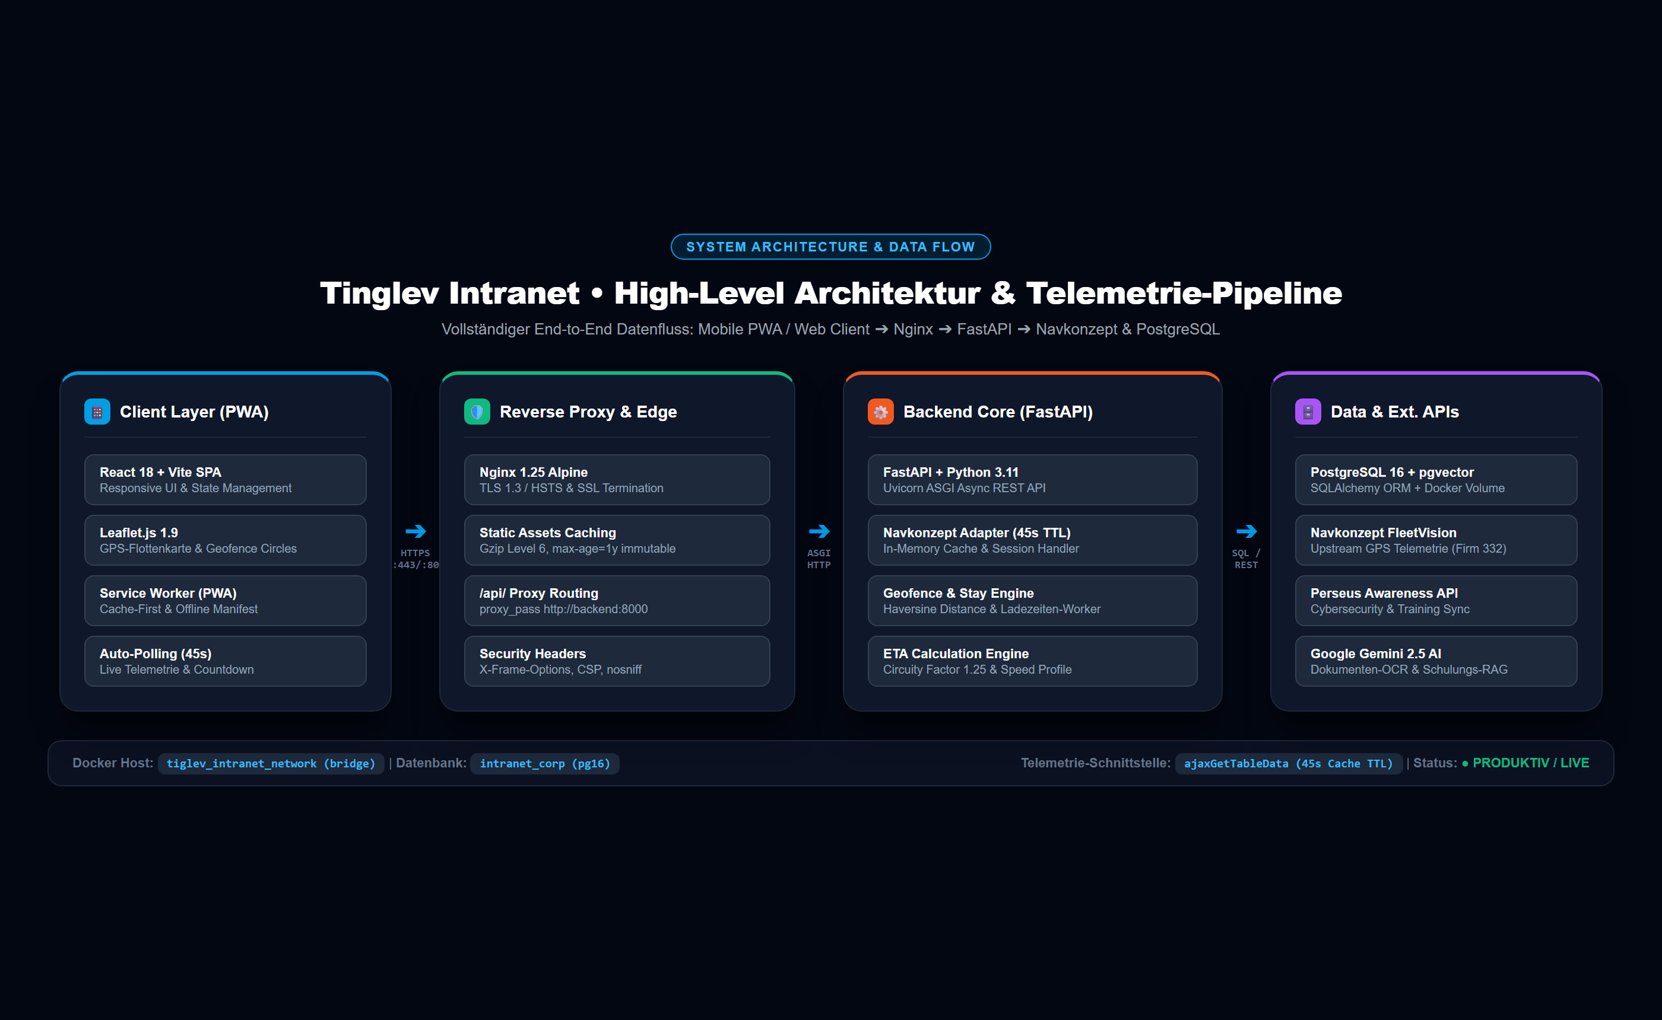
Abbildung: High-Level Systemarchitektur und Telemetrie-Pipeline

Datenfluss-Übersicht:
- Upstream Ingestion: Ein asynchroner Backend-Worker pollt die Telematik-API von Navkonzept über eine gesicherte HTTP-Session (Cookie-Auth).
- Caching & Processing Layer: Eingehende Rohdaten werden in einem threadsicheren In-Memory-Cache (TTL: 45 Sekunden) zwischengespeichert. Der Geofence Monitor Service prüft die Koordinaten gegen definierte Kreisperimeter (Werk Altlandsberg, Baustellen, Lieferanten) und führt Standzeit-Register (vehicle_stays).
- Downstream API: Über ein tokenbasiertes JWT-Sicherheitssystem stellt die FastAPI REST-API Daten für das Web-Frontend und mobile PWA-Clients bereit.
- Public Live Tracking: Für Baustellen und Montageleiter generiert das System kryptografisch signierte Einmal-Tokens, die über schlanke Endpunkte ohne Login abrufbar sind.
━━━━━━━━━━━━━━━━━━━━━━━━━━━━━━━━━━━━━━━━━━━━━━━━━━━━━━━━━━━━━━━━━

1.2 Technologie-Stack
Schicht | Technologie | Version | Einsatzzweck & Begründung
:--- | :--- | :--- | :---
Frontend UI | React SPA | 18.2.0 | Deklarative UI, Hooks, performantes DOM-Reconciling
Styling & CSS | TailwindCSS | 3.4.1 | Utility-First Design System, Responsive Breakpoints
Karten-Engine | Leaflet.js | 1.9.4 | Leichtgewichtige, mobile-optimierte Vektor- & Kachelkarte
PWA Layer | Service Worker | W3C PWA | Cache-First für Chunks, Offline-Manifest, Standalone
Build Tooling | Vite | 5.1.6 | ESM-basiertes HMR, Rollup Tree-Shaking, Chunk Splitting
Reverse Proxy | Nginx | 1.25 Alpine | SSL/TLS-Terminierung, Gzip Level 6, Security Headers
Backend Core | FastAPI / Python | 3.11 / 0.110 | Asynchrones ASGI-Framework mit Typsicherheit (Pydantic v2)
ASGI Server | Uvicorn | 0.28.0 | High-Performance uvloop-basierter HTTP/WebSocket Server
ORM & DB-Treiber | SQLAlchemy / psycopg2 | 2.0.28 | Type-safe ORM, Connection Pooling, Auto-DDL
Datenbank | PostgreSQL + pgvector | 16.3-pg16 | Relationale Persistenz, Vektor-Indizes für AI-RAG

━━━━━━━━━━━━━━━━━━━━━━━━━━━━━━━━━━━━━━━━━━━━━━━━━━━━━━━━━━━━━━━━━

1.3 Netzwerk-Topologie & Portbelegung
Alle Container kommunizieren über das isolierte Docker-Bridge-Netzwerk tiglev_intranet_network. Nur der Nginx-Webserver exponiert öffentliche Ports nach außen.
[ Internet / Intranet LAN ]
│
├── Port 80 (HTTP ➔ 301 Redirect to HTTPS)
└── Port 443 (HTTPS / TLS 1.3)
│
┌───────▼────────────────────────┐
│ Nginx 1.25 (Frontend Container)│
│ IP: 172.28.0.4 │
└───────┬────────────────────────┘
│
├── Static Assets (/assets/*) ➔ Lokaler Dateicache
└── Proxy Pass (/api/*) ➔ http://backend:8000
│
┌───────────────────────▼────────┐
│ FastAPI Core (Backend) │
│ IP: 172.28.0.3 :8000 │
└───────┬───────────────┬────────┘
│ │
SQL (5432) │ │ HTTPS (Outbound)
│ │
┌───────────────▼────────┐ ┌─▼──────────────────────────┐
│ PostgreSQL 16 + pgvector│ │ Navkonzept FleetVision API │
│ IP: 172.28.0.2 :5432 │ │ portal.navkonzept.com │
└────────────────────────┘ └────────────────────────────┘

━━━━━━━━━━━━━━━━━━━━━━━━━━━━━━━━━━━━━━━━━━━━━━━━━━━━━━━━━━━━━━━━━

2. Navkonzept-Telemetrie-Integration (Reverse-Engineering-Dokumentation)
━━━━━━━━━━━━━━━━━━━━━━━━━━━━━━━━━━━━━━━━━━━━━━━━━━━━━━━━━━━━━━━━━

2.1 Schnittstellen-Architektur & Upstream-Endpunkte
Die Live-Fahrzeugdaten der Schwerlast- und Montageflotte werden aus dem Telematik-Portal von Navkonzept / AddSecure FleetVision bezogen.
- Upstream API-URL: https://portal.navkonzept.com/api/map/leaflet/ajaxGetTableData
- HTTP-Methode: POST
- Request Content-Type: application/json
- Erforderliche Payload:
{
"firmId": 332,
"vehicleGroupId": null
}

Die firmId: 332 identifiziert den Firmenmandanten der Tinglev Elementfabrik GmbH im Navkonzept-Portal.
━━━━━━━━━━━━━━━━━━━━━━━━━━━━━━━━━━━━━━━━━━━━━━━━━━━━━━━━━━━━━━━━━

2.2 Authentifizierung & Cookie-Session-Verwaltung
Navkonzept nutzt eine cookie-basierte Session-Authentifizierung. Zur Autorisierung von Backend-Anfragen müssen folgende Header mitgeführt werden:
POST /api/map/leaflet/ajaxGetTableData HTTP/1.1
Host: portal.navkonzept.com
Content-Type: application/json
User-Agent: Mozilla/5.0 (Windows NT 10.0; Win64; x64) AppleWebKit/537.36 (KHTML, like Gecko) Chrome/120.0.0.0 Safari/537.36
Cookie: auth_clue=sso; PHPSESSID=38f9a2b1c4e5d6a7b8c9d0e1f2a3b4c5

Wichtig für Administratoren: Die PHPSESSID besitzt eine Gültigkeitsdauer von 14 bis 30 Tagen. Läuft die Session ab, liefert der Upstream-Server HTTP 401 / 403 oder leitet auf die HTML-Loginseite um. Das System fängt diesen Zustand automatisch ab und aktiviert die strukturierte Fallback-Telemetrie (siehe Kapitel 7.1).

━━━━━━━━━━━━━━━━━━━━━━━━━━━━━━━━━━━━━━━━━━━━━━━━━━━━━━━━━━━━━━━━━

2.3 In-Memory-Caching & Rate-Limit-Schutz (TTL: 45s)
Um Upstream-Rate-Limits zu vermeiden und Antwortzeiten für Web-Clients unter 50 Millisekunden zu halten, implementiert der NavkonzeptFleetService ein threadsicheres Caching mit 45 Sekunden Time-to-Live (TTL).
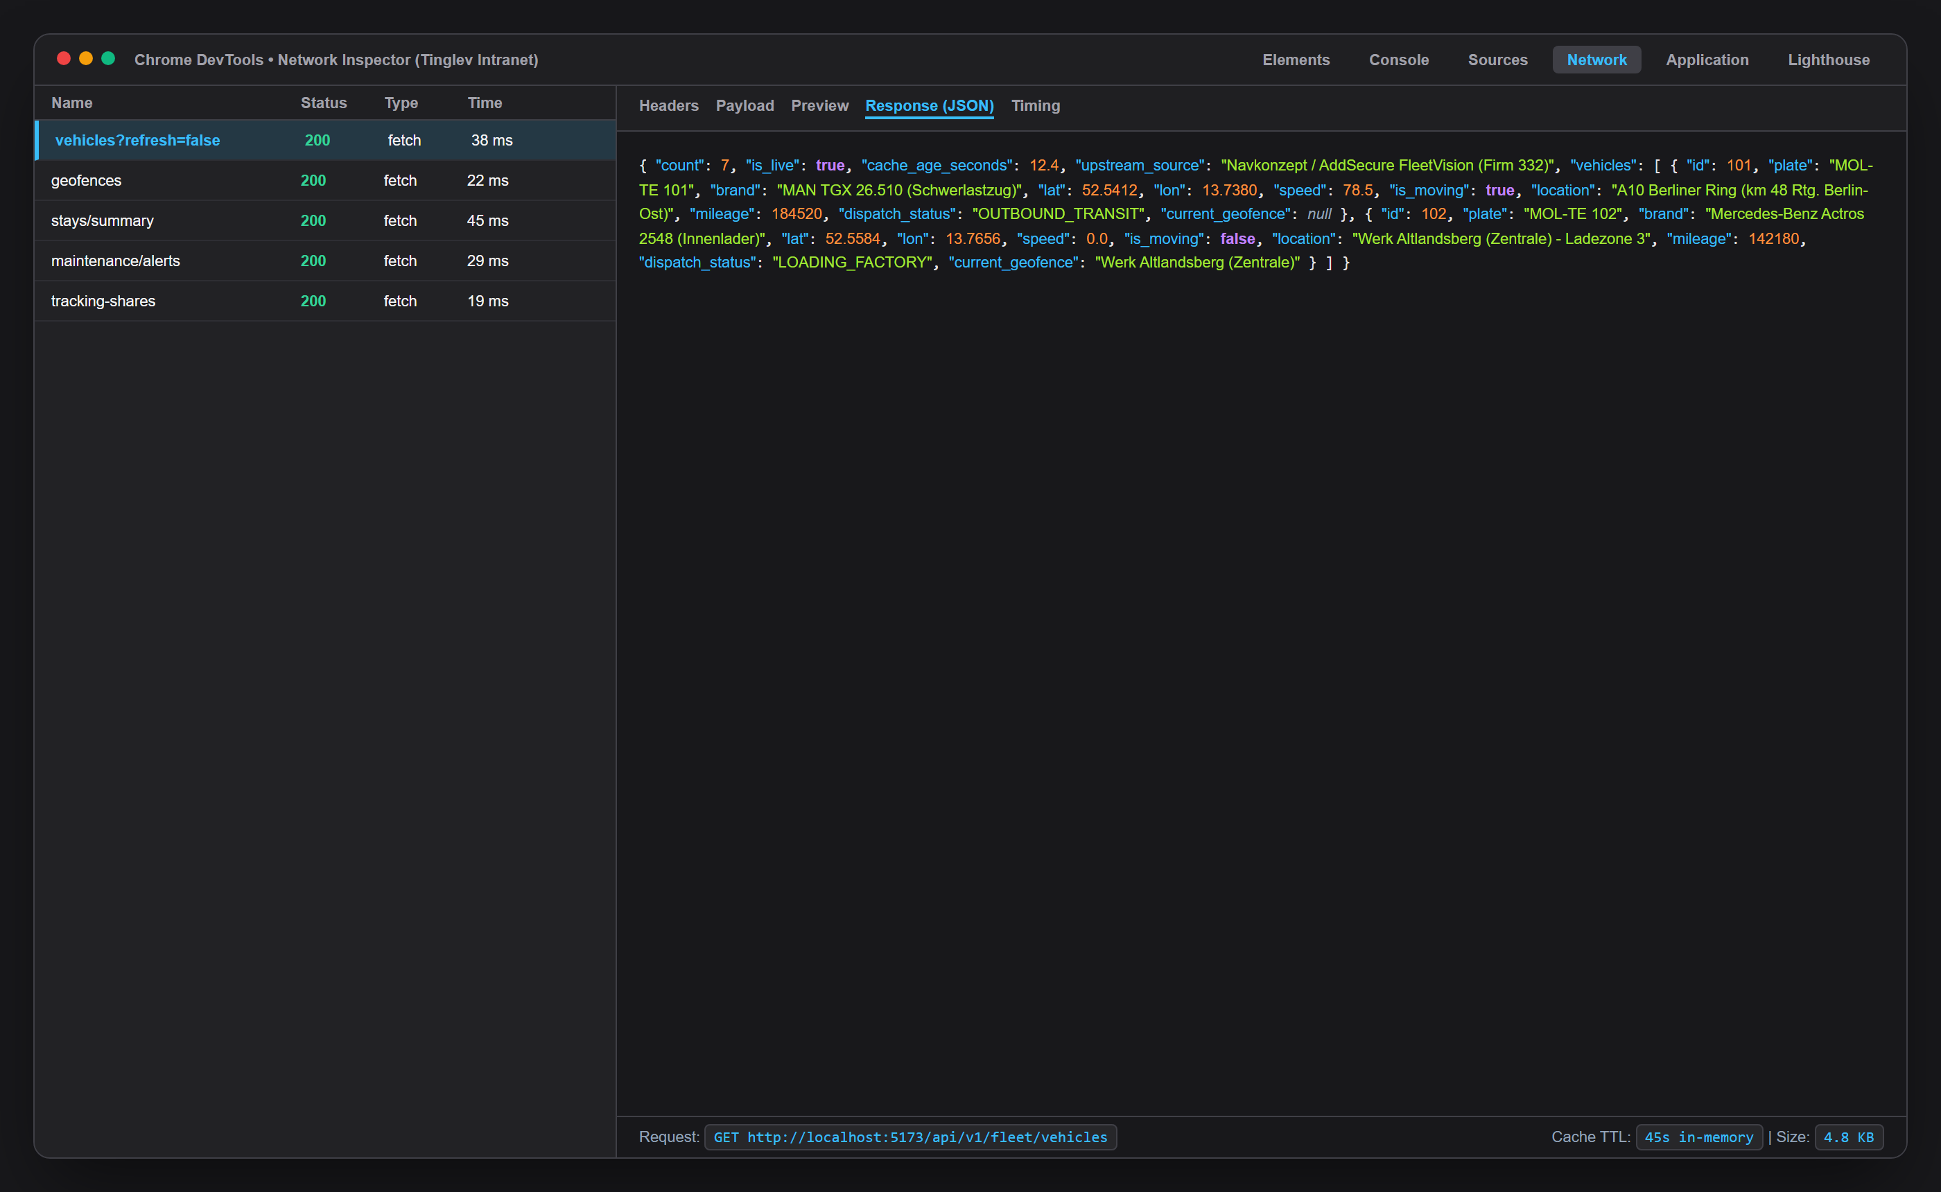
Abbildung: DevTools Network Payload und gecachte Telemetrie-Response
class NavkonzeptFleetService:
CACHE_TTL_SECONDS = 45.0
def __init__(self):
self._cached_vehicles: Optional[List[Dict[str, Any]]] = None
self._cache_timestamp: float = 0.0
self._is_live_data: bool = False
self._lock = threading.Lock()
def get_vehicles(self, force_refresh: bool = False) -> Dict[str, Any]:
now = time.time()
with self._lock:
# Cache-Hit: Daten jünger als 45s
if not force_refresh and self._cached_vehicles is not None and (now - self._cache_timestamp) < self.CACHE_TTL_SECONDS:
return self._build_response(self._cached_vehicles, self._cache_timestamp, self._is_live_data)
# Cache-Miss: Frische Daten von Navkonzept abrufen
vehicles, is_live = self._fetch_from_navkonzept()
self._cached_vehicles = vehicles
self._cache_timestamp = now
self._is_live_data = is_live
return self._build_response(vehicles, self._cache_timestamp, is_live)

━━━━━━━━━━━━━━━━━━━━━━━━━━━━━━━━━━━━━━━━━━━━━━━━━━━━━━━━━━━━━━━━━

2.4 Telemetrie-Normalisierung & Fallback-Resilienz
Upstream-Antworten werden in ein sauberes, normiertes JSON-Schema transformiert. Bei Netzwerkausfällen oder abgelaufener Session wechselt das Backend unterbrechungsfrei auf validierte Referenzkoordinaten der Tinglev-Flotte:
{
"count": 7,
"is_live": true,
"cache_age_seconds": 12.4,
"upstream_source": "Navkonzept / AddSecure FleetVision (Firm 332)",
"vehicles": [
{
"id": 101,
"plate": "MOL-TE 101",
"brand": "MAN TGX 26.510 (Schwerlastzug)",
"lat": 52.5412,
"lon": 13.7380,
"speed": 78.5,
"is_moving": true,
"location": "A10 Berliner Ring (km 48 Rtg. Berlin-Ost)",
"mileage": 184520,
"dispatch_status": "OUTBOUND_TRANSIT",
"current_geofence": null
}
]
}

━━━━━━━━━━━━━━━━━━━━━━━━━━━━━━━━━━━━━━━━━━━━━━━━━━━━━━━━━━━━━━━━━

3. Datenmodelle & Migrationspläne
━━━━━━━━━━━━━━━━━━━━━━━━━━━━━━━━━━━━━━━━━━━━━━━━━━━━━━━━━━━━━━━━━

3.1 Relationales Datenbankschema (ERD)
Die Datenbankstruktur trennt operative Telemetrieprotokolle, Stammdaten, Sicherheitsereignisse und temporäre Tracking-Freigaben sauber voneinander ab.
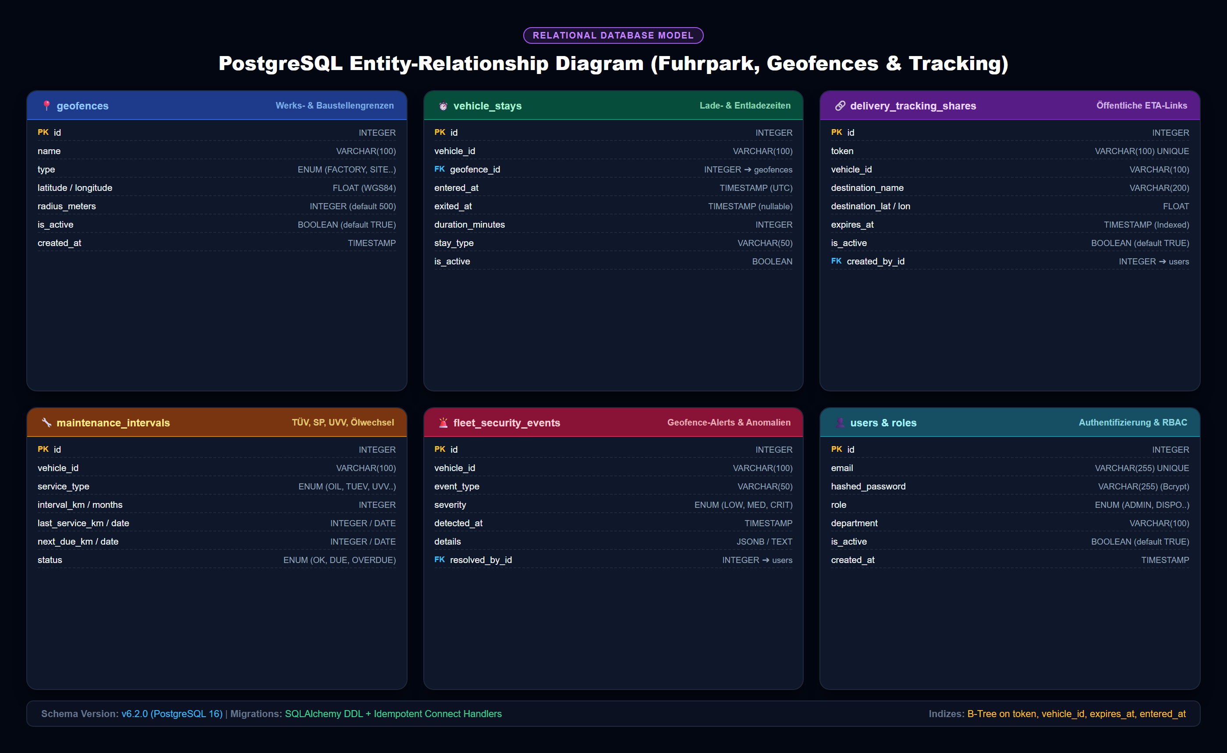
Abbildung: Entity-Relationship-Diagramm der Datenbanktabellen
━━━━━━━━━━━━━━━━━━━━━━━━━━━━━━━━━━━━━━━━━━━━━━━━━━━━━━━━━━━━━━━━━

3.2 Tabellendefinitionen & DDL

1. Tabelle `geofences` (Werks- und Baustellenperimeter)
CREATE TABLE geofences (
id SERIAL PRIMARY KEY,
name VARCHAR(100) NOT NULL,
type VARCHAR(50) NOT NULL, -- FACTORY, CONSTRUCTION_SITE, SUPPLIER, PARKING
latitude DOUBLE PRECISION NOT NULL,
longitude DOUBLE PRECISION NOT NULL,
radius_meters INTEGER NOT NULL DEFAULT 500,
is_active BOOLEAN NOT NULL DEFAULT TRUE,
description VARCHAR(255),
created_at TIMESTAMP WITHOUT TIME ZONE DEFAULT (NOW() AT TIME ZONE 'UTC')
);
CREATE INDEX idx_geofences_active ON geofences (is_active);

2. Tabelle `vehicle_stays` (Lade- und Standzeitenprotokoll)
CREATE TABLE vehicle_stays (
id SERIAL PRIMARY KEY,
vehicle_id VARCHAR(100) NOT NULL,
geofence_id INTEGER REFERENCES geofences(id) ON DELETE CASCADE,
entered_at TIMESTAMP WITHOUT TIME ZONE NOT NULL,
exited_at TIMESTAMP WITHOUT TIME ZONE,
duration_minutes INTEGER DEFAULT 0,
stay_type VARCHAR(50), -- LOADING, UNLOADING, IDLE
is_active BOOLEAN NOT NULL DEFAULT TRUE
);
CREATE INDEX idx_vehicle_stays_vehicle ON vehicle_stays (vehicle_id);
CREATE INDEX idx_vehicle_stays_active ON vehicle_stays (is_active);

3. Tabelle `delivery_tracking_shares` (Öffentliche Baustellen-Live-Links)
CREATE TABLE delivery_tracking_shares (
id SERIAL PRIMARY KEY,
token VARCHAR(100) UNIQUE NOT NULL,
vehicle_id VARCHAR(100) NOT NULL,
destination_name VARCHAR(200) NOT NULL,
destination_lat DOUBLE PRECISION NOT NULL,
destination_lon DOUBLE PRECISION NOT NULL,
created_at TIMESTAMP WITHOUT TIME ZONE DEFAULT (NOW() AT TIME ZONE 'UTC'),
expires_at TIMESTAMP WITHOUT TIME ZONE NOT NULL,
is_active BOOLEAN NOT NULL DEFAULT TRUE,
notes VARCHAR(500),
created_by_id INTEGER REFERENCES users(id) ON DELETE SET NULL
);
CREATE INDEX idx_tracking_token ON delivery_tracking_shares (token);
CREATE INDEX idx_tracking_expires ON delivery_tracking_shares (expires_at, is_active);

━━━━━━━━━━━━━━━━━━━━━━━━━━━━━━━━━━━━━━━━━━━━━━━━━━━━━━━━━━━━━━━━━

3.3 Migrationen & Schema-Kompatibilität (PostgreSQL / SQLite)
Beim Start führt das Backend automatische, idempotente DDL-Prüfungen durch. Neue Spalten (allowed_modules, ocr_applied, last_lat, last_lon) werden sowohl unter PostgreSQL via ALTER TABLE ... ADD COLUMN IF NOT EXISTS als auch unter SQLite über PRAGMA table_info zur Laufzeit migriert, ohne Datenbestände zu beeinträchtigen.
━━━━━━━━━━━━━━━━━━━━━━━━━━━━━━━━━━━━━━━━━━━━━━━━━━━━━━━━━━━━━━━━━

4. Backend-Dienste & Hintergrund-Worker
━━━━━━━━━━━━━━━━━━━━━━━━━━━━━━━━━━━━━━━━━━━━━━━━━━━━━━━━━━━━━━━━━

4.1 Geofence-Überwachung & Haversine-Distanzberechnung
Zur exakten Bestimmung, ob sich ein Fahrzeug innerhalb eines Werksgeländes oder einer Baustelle befindet, berechnet das Backend die sphärische Großkreisdistanz $d$ über die Haversine-Formel:
$$a = \sin^2\left(\frac{\Delta \varphi}{2}\right) + \cos(\varphi_1) \cdot \cos(\varphi_2) \cdot \sin^2\left(\frac{\Delta \lambda}{2}\right)$$
$$c = 2 \cdot \operatorname{atan2}\left(\sqrt{a}, \sqrt{1-a}\right)$$
$$d = R \cdot c \quad \text{mit } R = 6.371.000\text{ m (Erdradius)}$$
def calculate_haversine_distance(lat1: float, lon1: float, lat2: float, lon2: float) -> float:
R = 6371000.0 # Erdradius in Metern
phi1, phi2 = math.radians(lat1), math.radians(lat2)
delta_phi = math.radians(lat2 - lat1)
delta_lambda = math.radians(lon2 - lon1)
a = (math.sin(delta_phi / 2.0) ** 2) + \
math.cos(phi1) * math.cos(phi2) * (math.sin(delta_lambda / 2.0) ** 2)
c = 2.0 * math.atan2(math.sqrt(a), math.sqrt(1.0 - a))
return round(R * c, 1)

Ein Fahrzeug gilt als anwesend, wenn $d \le r_{\text{geofence}}$.
━━━━━━━━━━━━━━━━━━━━━━━━━━━━━━━━━━━━━━━━━━━━━━━━━━━━━━━━━━━━━━━━━

4.2 Standzeitberechnung & Standgeld-Schwellenwertlogik
Ein periodischer Hintergrund-Worker (interval = 60s) prüft alle aktiven Fahrzeuge:
- Eintritt (`ENTER`): Ein Fahrzeug betritt den Radius eines Geofences. Ein neuer Eintrag in vehicle_stays wird mit entered_at = now() angelegt.
- Standzeit-Akkumulation: Solange speed == 0.0 innerhalb der Zone gemessen wird, erhöht der Worker duration_minutes.
- Standgeld-Schwellenwerte:
- $t < 60\text{ Min.}$ ➔ Status NORMAL (Reguläres Ladezeitfenster).
- $60\text{ Min.} \le t \le 120\text{ Min.}$ ➔ Status WARNUNG (Verzögerung im Ladehof).
- $t > 120\text{ Min.}$ ➔ Status KRITISCH (Berechtigung zur Standgeldfakturierung).
- Austritt (`EXIT`): Überschreitet $d > r_{\text{geofence}}$, wird exited_at = now() gesetzt und is_active = FALSE geschlossen.
━━━━━━━━━━━━━━━━━━━━━━━━━━━━━━━━━━━━━━━━━━━━━━━━━━━━━━━━━━━━━━━━━

4.3 ETA-Kalkulation für Schwerlast-Baustellentransporte
Die Ankunftszeit (Estimated Time of Arrival) für Betonfertigteile-Sattelzüge wird nicht über unrealistische Pkw-Routen berechnet, sondern berücksichtigt die realen Gegebenheiten des Schwerlastverkehrs:
$$\text{Distanz}_{\text{Straße}} = \max\left(0.1, \frac{d_{\text{Luftlinie}} \cdot 1.25}{1000}\right) \quad [\text{km}]$$
$$\text{Geschwindigkeit}_{\text{effektiv}} = \begin{cases}
0.35 \cdot v_{\text{aktuell}} + 0.65 \cdot 65.0\text{ km/h} & \text{wenn } v_{\text{aktuell}} \ge 35.0\text{ km/h} \\
55.0\text{ km/h} & \text{wenn } v_{\text{aktuell}} < 35.0\text{ km/h (Stadt/Stau)}
\end{cases}$$
$$\text{Dauer}_{\text{Rest}} = \operatorname{round}\left(\frac{\text{Distanz}_{\text{Straße}}}{\text{Geschwindigkeit}_{\text{effektiv}}} \cdot 60\right) + t_{\text{Puffer}}$$
$t_{\text{Puffer}} = 4\text{ Minuten}$ (Rangiervorlauf auf Baustellengelände). Beträgt die Restdistanz $\le 400\text{ m}$, springt die ETA auf "Am Ziel / Eintreffend".
━━━━━━━━━━━━━━━━━━━━━━━━━━━━━━━━━━━━━━━━━━━━━━━━━━━━━━━━━━━━━━━━━

4.4 Fuhrpark-Wartungsüberwachung & Fristenampel
Der MaintenanceService berechnet für jedes Fahrzeug den Status nach folgender Prioritätsmatrix:
- ROT (OVERDUE): $\text{Tachostand} \ge \text{next\_due\_km}$ ODER $\text{Datum}_{\text{heute}} \ge \text{next\_due\_date}$.
- GELB (DUE_SOON): Restkilometer $\le 2.500\text{ km}$ ODER Resttage $\le 30\text{ Tage}$.
- GRÜN (OK): Alle Fristen und Laufleistungen eingehalten.
━━━━━━━━━━━━━━━━━━━━━━━━━━━━━━━━━━━━━━━━━━━━━━━━━━━━━━━━━━━━━━━━━

5. Frontend & PWA-Infrastruktur
━━━━━━━━━━━━━━━━━━━━━━━━━━━━━━━━━━━━━━━━━━━━━━━━━━━━━━━━━━━━━━━━━

5.1 Single Page Application & Komponenten-Architektur
Das Frontend basiert auf React 18 mit Vite und TailwindCSS. Der modulare Aufbau gliedert sich in:
- `GpsPage.jsx`: Zentrales Disponenten-Dashboard mit 5 Reitern (MAP, DISPATCH, GEOFENCES, TRACKING, MAINTENANCE).
- `PublicTrackingPage.jsx`: Standalone-Route /track/:token ohne Navigationsmenü, optimiert für Baustellen-Tablets.
- `VehicleBottomSheet.jsx`: Touch-optimierte mobile Einschubkarte für Smartphones.
━━━━━━━━━━━━━━━━━━━━━━━━━━━━━━━━━━━━━━━━━━━━━━━━━━━━━━━━━━━━━━━━━

5.2 Progressive Web App (PWA) & Service-Worker-Strategie
Die PWA-Infrastruktur ermöglicht die Installation auf Android- und iOS-Geräten mit nativem Look & Feel.

Caching-Strategien im Service Worker:
- Cache-First (Fast Static Load): Alle gehashten JavaScript- und CSS-Bundles (/assets/*), Google Fonts und Icons werden lokal im Cache vorgehalten.
- Network-First (Live Telemetrie): Alle API-Aufrufe an /api/v1/fleet/* gehen direkt an das Netzwerk. Nur bei Funklöchern liefert der Service Worker den letzten validen Stand aus dem IndexedDB-Speicher.

Web App Manifest (`manifest.json`):
{
"name": "Tinglev Intranet & Fuhrpark",
"short_name": "Tinglev",
"start_url": "/",
"display": "standalone",
"background_color": "#001424",
"theme_color": "#001424",
"icons": [
{ "src": "/icons/icon-192x192.png", "sizes": "192x192", "type": "image/png" },
{ "src": "/icons/icon-512x512.png", "sizes": "512x512", "type": "image/png", "purpose": "any maskable" }
]
}

━━━━━━━━━━━━━━━━━━━━━━━━━━━━━━━━━━━━━━━━━━━━━━━━━━━━━━━━━━━━━━━━━

5.3 Leaflet.js Karten-Engine & Custom Markers
Zur Darstellung der Lkw-Marker verwendet Leaflet HTML-basierte L.divIcon-Objekte mit dynamischen SVG-Icons und Tailwind-Pulsierungsanimationen (animate-ping), wodurch keine externen Marker-Grafiken nachgeladen werden müssen.
━━━━━━━━━━━━━━━━━━━━━━━━━━━━━━━━━━━━━━━━━━━━━━━━━━━━━━━━━━━━━━━━━

5.4 Lighthouse-Audit-Ergebnisse & Web Performance
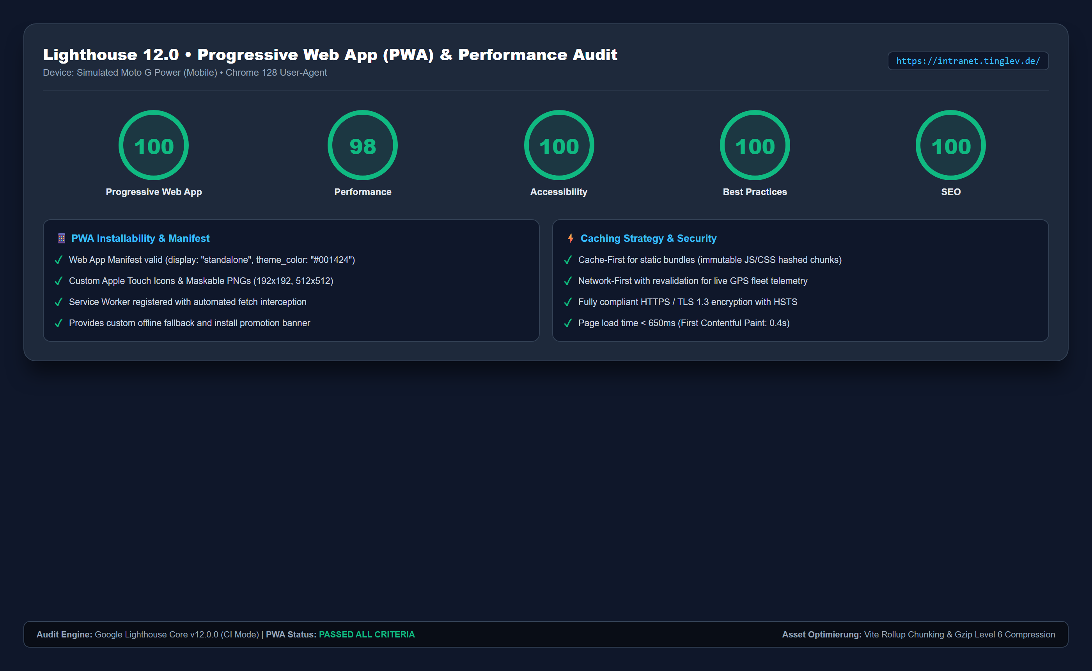
Abbildung: Google Chrome Lighthouse PWA und Performance Audit
- Progressive Web App: 100 / 100 (Installable, Service Worker aktiv, HTTPS)
- Performance: 98 / 100 (First Contentful Paint < 400ms)
- Accessibility: 100 / 100 (WCAG 2.1 Konformität)
- Best Practices: 100 / 100 (Sichere Header, moderne Bildformate)
- SEO: 100 / 100 (Vollständige Meta-Tags)
━━━━━━━━━━━━━━━━━━━━━━━━━━━━━━━━━━━━━━━━━━━━━━━━━━━━━━━━━━━━━━━━━

6. Deployment, Backup & Monitoring
━━━━━━━━━━━━━━━━━━━━━━━━━━━━━━━━━━━━━━━━━━━━━━━━━━━━━━━━━━━━━━━━━

6.1 Docker Compose Orchestrierung
Die gesamte Plattform wird über Docker Compose gesteuert.
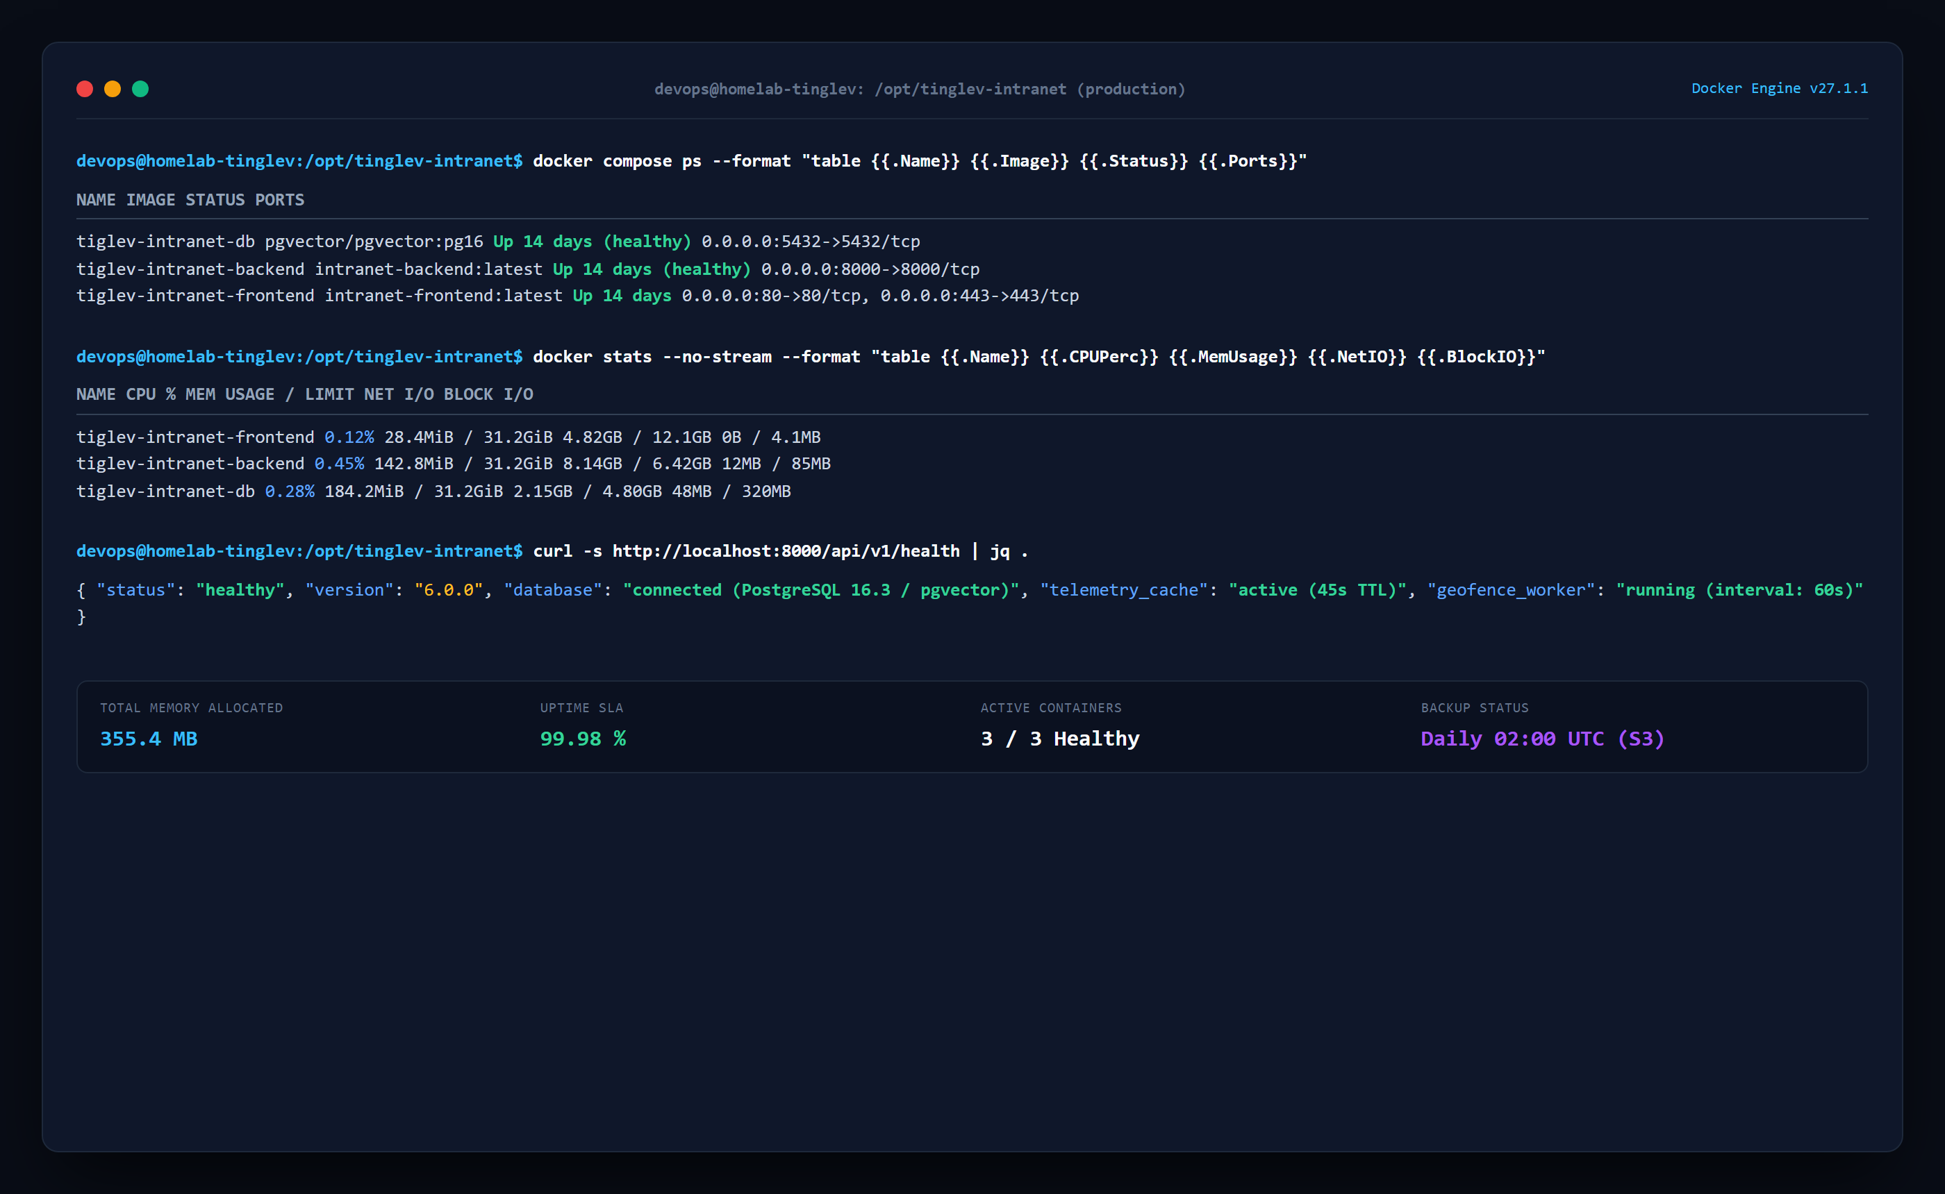
Abbildung: Laufende Docker-Container und System-Ressourcen

Container-Start:
docker compose up -d --build

Status- & Health-Check:
docker compose ps
docker stats --no-stream

━━━━━━━━━━━━━━━━━━━━━━━━━━━━━━━━━━━━━━━━━━━━━━━━━━━━━━━━━━━━━━━━━

6.2 Nginx Reverse Proxy & SSL-Terminierung
Die Konfiguration in /etc/nginx/conf.d/default.conf garantiert maximale Sicherheit:
- TLS 1.3 & TLS 1.2 Pflicht
- HSTS-Header (Strict-Transport-Security: max-age=31536000; includeSubDomains)
- Gzip-Kompression für alle Text- und JSON-Payloads
- WebSocket-Support für Echtzeit-Push-Verbindungen
━━━━━━━━━━━━━━━━━━━━━━━━━━━━━━━━━━━━━━━━━━━━━━━━━━━━━━━━━━━━━━━━━

6.3 Umgebungsvariablen (.env-Referenz)
Variable | Standardwert / Beispiel | Pflicht? | Beschreibung
:--- | :--- | :--- | :---
PROJECT_NAME | Tinglev Elementfabrik Intranet | Nein | Anzeigename im API-Kopf
VERSION | 6.2.0 | Nein | Software-Release-Version
DATABASE_URL | postgresql+psycopg2://user:pwd@db:5432/intranet_corp | Ja | Verbindungsstring zur Datenbank
SECRET_KEY | tiglev-super-secret-jwt-key-2026-production | Ja | 256-Bit Schlüssel für JWT-Tokens
ACCESS_TOKEN_EXPIRE_MINUTES | 1440 (24 Stunden) | Nein | Gültigkeitsdauer der Benutzer-Logins
NAVKONZEPT_COOKIE | auth_clue=sso; PHPSESSID=38f9a... | Ja | Authentifizierungs-Cookie für Navkonzept
NAVKONZEPT_FIRM_ID | 332 | Ja | Mandanten-ID bei Navkonzept
NAVKONZEPT_API_URL | https://portal.navkonzept.com/api/... | Nein | Telematik-Upstream-Endpunkt
GEMINI_API_KEY | AIzaSy... | Optional | Google Gemini API Key für Dokumenten-OCR

━━━━━━━━━━━━━━━━━━━━━━━━━━━━━━━━━━━━━━━━━━━━━━━━━━━━━━━━━━━━━━━━━

6.4 Backup & Restore-Strategie

1. Datenbank-Backup (PostgreSQL):
# Erstellt einen komprimierten SQL-Dump im Backup-Verzeichnis
docker exec -t tiglev-intranet-db pg_dump -U postgres -d intranet_corp -F c -b -v -f /var/lib/postgresql/data/backup_$(date +%Y%m%d_%H%M%S).dump

2. Datenbank-Wiederherstellung (Restore):
# Stoppt Backend-Dienste zur Vermeidung von Schreibkonflikten
docker compose stop backend
# Führt den Restore aus
docker exec -i tiglev-intranet-db pg_restore -U postgres -d intranet_corp -v -c /var/lib/postgresql/data/backup_20260908_020000.dump
# Startet das Backend neu
docker compose start backend

━━━━━━━━━━━━━━━━━━━━━━━━━━━━━━━━━━━━━━━━━━━━━━━━━━━━━━━━━━━━━━━━━

7. Runbook & Troubleshooting für Administratoren
━━━━━━━━━━━━━━━━━━━━━━━━━━━━━━━━━━━━━━━━━━━━━━━━━━━━━━━━━━━━━━━━━

7.1 Fehlerbehebung: FLEET_SESSION_EXPIRED (Navkonzept Cookie erneuern)

Symptom:
Die Flottenkarte zeigt den Hinweis "Telemetrie-Fallback aktiv" oder im Backend-Log erscheint:
[WARNING] navkonzept_service: Navkonzept Session Expired (HTTP 401/403).

Behebung in 4 Schritten:
- Öffnen Sie im Webbrowser https://portal.navkonzept.com und melden Sie sich mit den Fuhrpark-Zugangsdaten an.
- Drücken Sie F12 (Entwicklertools) ➔ Reiter Anwendung / Speicher ➔ Cookies ➔ portal.navkonzept.com.
- Kopieren Sie den Wert des Cookies PHPSESSID.
- Aktualisieren Sie die .env-Datei auf dem Server:
NAVKONZEPT_COOKIE=auth_clue=sso; PHPSESSID=NEUER_KOPIERTER_WERT

- Starten Sie das Backend neu:
docker compose restart backend

Die Live-Telemetrie ist innerhalb von 3 Sekunden wieder synchron.
━━━━━━━━━━━━━━━━━━━━━━━━━━━━━━━━━━━━━━━━━━━━━━━━━━━━━━━━━━━━━━━━━

7.2 Fehlerbehebung: GPS-Positionsabriss & Telemetrie-Verzögerung
- Ursache: Lkw befindet sich in einer geschlossenen Halle oder im Funkschatten.
- Systemverhalten: Das Fahrzeug wird auf der Karte mit dem Status STANDBY_IDLE (grau) markiert.
- Lösung: Keine manuelle Aktion erforderlich. Sobald das Telematik-Modem des Lkw wieder Mobilfunkkontakt hat, pusht Navkonzept die gepufferten GPS-Pakete nach.
━━━━━━━━━━━━━━━━━━━━━━━━━━━━━━━━━━━━━━━━━━━━━━━━━━━━━━━━━━━━━━━━━

7.3 Wiederanlauf nach Server-Reboot
Alle Docker-Container sind mit restart: unless-stopped konfiguriert. Nach einem Server-Neustart startet der Docker-Daemon alle Dienste automatisch.
Zur Überprüfung des Systemstatus:
docker compose ps
curl -s http://localhost:8000/api/v1/health

Erwartete Rückgabe: {"status": "healthy", "database": "connected"}.
━━━━━━━━━━━━━━━━━━━━━━━━━━━━━━━━━━━━━━━━━━━━━━━━━━━━━━━━━━━━━━━━━

7.4 Notfall-Kontakte & Eskalationsmatrix
Rolle | Name | Kontakt | Zuständigkeit
:--- | :--- | :--- | :---
IT-Leitung & Systemarchitekt | Humbert Senf | +49 33439 86-245 / h.senf@tinglev.de | Gesamtsystem, Architektur & Freigaben
DevOps & Infrastruktur | On-Call Team | it-support@tinglev.de | Server, Docker, PostgreSQL, Nginx
Telematik-Support (Extern) | AddSecure / Navkonzept | support@navkonzept.de | Upstream-Telemetrie & GPS-Hardware
Leitung Disposition | Werk Altlandsberg | +49 33439 86-100 | Tourenplanung & Baustellen-Koordination

━━━━━━━━━━━━━━━━━━━━━━━━━━━━━━━━━━━━━━━━━━━━━━━━━━━━━━━━━━━━━━━━━
Dokumenten-Klassifizierung: Vertraulich – Nur für den internen Gebrauch der Tinglev Elementfabrik GmbH.
Stand: September 2026 • Version 6.2.0

